
«Слободской + деревня пчёл - Куковякино»
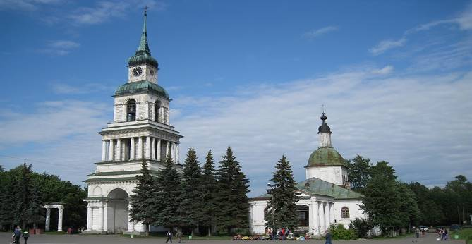

Слободской — один из самых интересных уездных центров Вятской губернии. Город расположен в 36 км от Кирова (~ 40 минут), имеет много звонких имён, достопримечательностей, церквей и архитектурных красот. Но помимо этого, мы еще посетим деревню пчел, узнаем тонкости приготовления меда и поучаствуем в мастер – классе по изготовлению свечей.

Яркие моменты тура:
- Обзорная экскурсия по Слободскому
- Посещение пасеки с настоящими пчелами
- Дегустация продукции деревни пчел - Куковякино
- Мастер – класс по изготовлению свечей с травами

Обзорная экскурсия по городу.
10.00 – отправление из Кирова от Театральной площади стоянка у Драмтеатра (~ 37 км)
11.00 – обзорная экскурсия по городу. Здесь мы окунёмся в славное прошлое Слободского, увидим местный Биг Бен, прогуляемся по набережной реки Вятки. Узнаем, как здесь оказались сразу две музы поэта Пушкина и одна Есенина, где был крещён Александр Грин, чем отличаются слободские львы на воротах купеческих особняков от аналогичных вятских и какую из многочисленных городских церквей называют «парижанкой». Об этих и многих других аспектах экономической, торгово-предпринимательской, религиозной, культурной, бытовой жизни мы и поговорим на экскурсии по Слободскому.
Самостоятельный обед в кафе города.

Посещение деревни пчёл - Куковякино.
Здесь живут сотни тысяч трудолюбивых пчёл, которые собирают вкусный нектар с цветов и делают из него натуральный мёд. На экскурсии мы увидим весь процесс создания продукции: от поля к столу. Узнаем о медоносных травах, об особенностях пчело-семьи, посетим музей старой деревни пчёл под открытым небом. Особенностью экскурсии станет посещение апидомика. Также, заглянем в цех по откачке и переработке мёда. Здесь мы увидим, на каком оборудовании работают пчеловоды и как делается фирменный крем-мёд с ягодами, фруктами и орехами. После прогулки мы и поучаствуем в мастер – классе по изготовлению катаных свечей с использованием местных трав и изюминкой станет дегустация мёда, крем-мёда и пчело-продукции из Куковякино с блинами и ароматным травяным чаем.
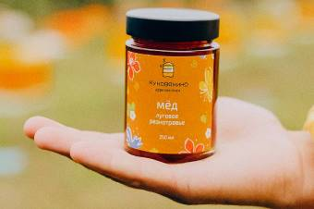
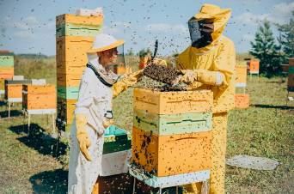

~18.00 – ориентировочное время прибытия в Киров.
Внимание! Время в программе примерное и указывается для того, чтобы Вам лучше представлять программу тура. Фирма оставляет за собой право менять порядок предоставляемых услуг или заменять их равноценными без изменения общего объема программы.

Стоимость тура: Актуальные цены уточняйте на сайте или у Вашего менеджера.

В стоимость включено: транспортное и экскурсионное обслуживание, экскурсия на пасеку, мастер –класс по изготовлению свечей, чаепитие с блинами и продукцией деревни Куковякино.
За дополнительную плату: питание, не вошедшее в стоимость (обед), личные расходы.
Желаем Вам отличного отдыха и ярких впечатлений!

